Ćwiczenia spostrzegawczości: wyszukiwanie różnic między obrazkami.

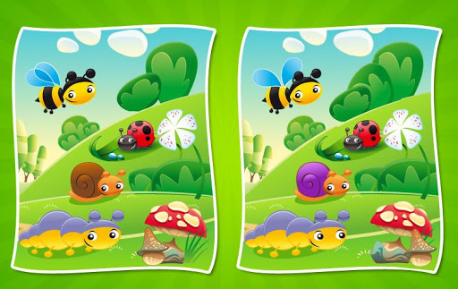

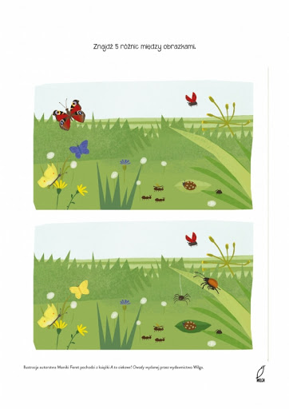

Ćwiczenia grafomotoryczne - rysowanie po śladzie rysunku.

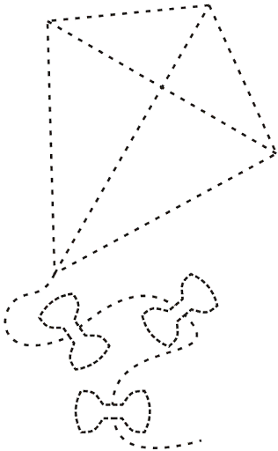

Ćwiczenia analizy i syntezy wzrokowej - składanie w całość obrazka pociętego na części.

